Mikroregiony v okresu Benešov
Mikroregion Blaník
- Dobrovolný svazek obcí
- 10 obcí - Hradiště, Kamberk, Kondrac, Louňovice pod Blaníkem, Miřetice, Načeradec, Ostrov, Pravonín, Veliš, Vracovice
- Sídlo- Louňovice pod Blaníkem
- Založeno 9. 2. 2000
- Kontakt- eliskasvejdova@mikroregionblanik.cz
- Stránky- www.mikroregionblanik.cz

- Část mikroregionu se nachází v chráněné krajinné oblasti Blaník, proto je zde mimořádně zachovalá krajina
- Na území mikroregionu jsou četné cyklotrasy a pěší turistické trasy spojené s návštěvou různých památek (hora Blaník, zřícenina na Malém Blaníku, rozhledna na Malém Blaníku atd.)
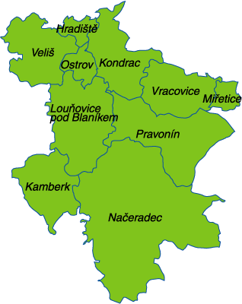

Mikroregion Český smaragd
- Dobrovolný svazek obcí
- 10 obcí- Hulice, Chlum, Javorník, Kladruby, Rataje, Tichonice, Trhový Štěpánov, Zdislavice
- Sídlo- Trhový Štěpánov
- Založeno 27. 9. 1999
- Kontakt- mesto@trhstepanov.cz
- Stránky- www.ceskysmaragd.cz

- Mikroregion dostal svůj název podle zeleného drahokamu, který se vyskytuje na zdejším území
- Můžeme zde navštívit například židovský hřbitov nebo muzeum Štěpánovska v Trhovém Štěpánově, nebo třeba interaktivní expozici Včelí svět v obci Hulice

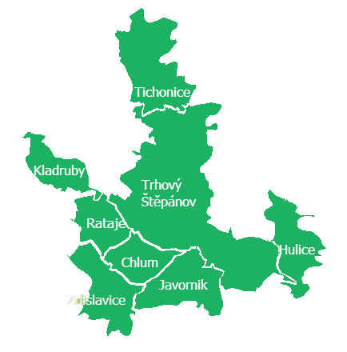

Mikroregion Džbány
- Dobrovolný svazek obcí
- 10 obcí- Bystřice, Jankov, Miličín, Neustupov, Olbramovice, Ratměřice, Vojkov, Votice, Vrchotovy Janovice, Zvěstov
- Sídlo- Votice
- Založeno 18. 1. 2000
- Kontakt- melicharova@posazavi.cz
- Stránky- www.mikroregiondzbany.cz

- Název nese podle přírodního parku Džbány- Žebrák, který se rozprostírá téměř po celém mikroregionu
- Nabízí spoustu možností pro pěší nebo cyklo turistiku, v zimě též pro běh na lyžích
- Návštěvníci si mohou projít několik naučných stezek a prohlédnout různé zámky, tvrze a kostely

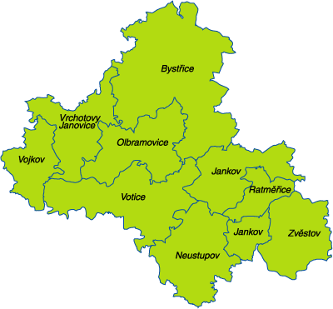

Mikroregion CHOPOS
- Dobrovolný svazek obcí
- 20 obcí- Bílkovice, Čakov, Český Štemberk, Divišov, Drahňovice, Chotýšany, Kozmice, Litichovice, Ostředek, Petroupim, Popovice, Postupice, Psáře, Soběhrdy, Struhařov, Teplýšovice, Třebešice, Vodslivy, Vranov, Všechlapy, Xaverov
- Sídlo- Chotýšany
- Založeno- 13. 12. 1999
- Kontakt- posta@chopos.cz
- Stránky- www.chopos.cz

- CHOPOS je tradiční turistický region s řadou památek, z nichž je nejvýznamnější hrad Český Šternberk a zámek Jemniště
- V obci Divišov se nachází naučná stezka, které končí u rozhledny Špulka, ze které je krásný výhled na okolní krajinu
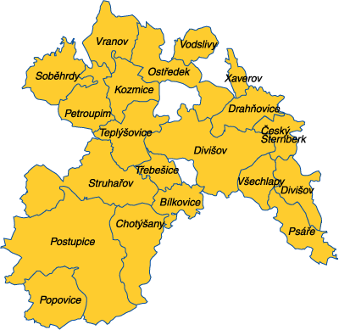

Mikroregion Malé Posázaví
- Dobrovolný svazek obcí
- 10 obcí- Čerčany, Hvězdonice, Kaliště, Lštění, Nespeky, Přestavlky u Čerčan, Senohraby
- Sídlo- Hvězdonice
- Založeno- 30. 6. 1999
- Kontakt- hvezdonice@email.cz
- Stránky- www.maleposazavi.cz

- V tomto mikroregionu je velmi populární individuální rekreace v chatách u břehu řeky Sázavy
- Podél řeky vede železniční trať Čerčany- Světlá nad Sázavou, ze které je krásný výhled na řeku a okolní přírodu

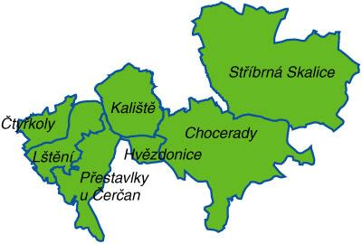
Mikroregion Podblanicko
- Dobrovolný svazek obcí
- 9 obcí- Ctiboř, Libež, Radošovice, Řimovice, Slověnice, Pavlovice, Vlašim
- Sídlo- Vlašim
- Založeno- 26. 6. 2003
- Kontakt- pavel.roschel@mesto-vlašim.cz
- Stránky- www.mesto-vlasim.cz

- Ve městě Vlašim můžeme navštívit například Zámek Vlašim s přilehlým parkem

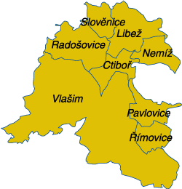

Mikroregion Želivka
- Dobrovolný svazek obcí
- 19 obcí- Bernatice, Blažejovice, Borovnice, Čechtice, Děkanovice, Dolní Královice, Dunice, Horká II, Chmelná, Keblov, Křivsoudy, Kuňovice, Loket, Mnichovice, Sněť, Strojetice, Studený, Šeťejovice, Tomice
- Sídlo- Čechtice
- Založeno- 22. 10. 1999
- Kontakt- info@zelivka.cz
- Stránky- www.zelivka.cz

- Nejvýznamnějším atributem mikroregionu je vodní nádrž Želivka, která je největší v České republice
- Nádrž je na ploše 1432 ha a zásobuje vodou většinu okresu Benešov a celou Prahu

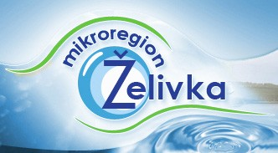
Sdružení obcí Neveklovska
- Dobrovolný svazek obcí
- 8 obcí- Neveklov, Křečovice, Maršovice, Stranný, Rabyně, Tisem, Krňany, Vysoký Újezd
- Sídlo- Neveklov
- Založeno- 27. 5. 1999
- Kontakt- info.neveklov@seznam.cz
- Stránky- neveklovsko.unas.cz

- Za druhé světové války bylo území Neveklovska násilně vystěhováno, kvůli zřízení cvičiště jednotek SS
- Bylo vystěhováno 17 647 obyvatel
- Němci zde zřídili několik koncentračních táborů pro trestance, politické vězně i provinilce z řad SS
- Po válce se obyvatelé začali vracet, jejich domy však byly často zničené a proto většina musela začít s holýma rukama
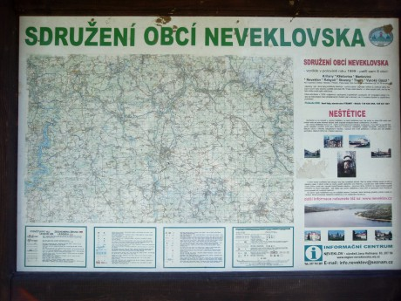

Společenství obcí Čertovo břemeno
- Sdružení právnických osob
- 12 obcí- Balkova Lhota, Borotín, Červený Újezd, Heřmaničky, Ješetice, Jistebnice, Mezno, Nadějkov, Radkov, Sedlec-Prčice, Smilkov, Střezimíř
- Sídlo- Sedlec-Prčice
- Založeno- 29. 9. 1999
- Kontakt- zdenek.sedlacek@seznam.cz
- Stránky- www.certovo-bremeno.cz

- Název je odvozen od skalního útvaru Čertovo břemeno
- Územím prochází mezinárodní turistická stezka Greenways Praha- Vídeň a spousty jiných naučných stezek

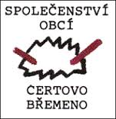
Mikroregion Týnecko
- Dobrovolný svazek obcí
- 9 obcí- Bukovany, Chářovice, Chleby, Chřášťany, Krhanice, Lešany, Netvořice, Václavice, Týnec nad Sázavou
- Sídlo- Týnec nad Sázavou
- Založeno- 3. 2. 1999
- Kontakt- bursova@mestotynec.cz
- Stránky- www.regiontynecko.cz

- Ve městě Týnec nad Sázavou můžeme navštívit například románskou rotundu, nebo zříceninu hradu Zbořený Kostelec
- V okolí města se můžeme vydat po jedné z několika naučných stezek nebo si vypůjčit lodičku a plavit se po řece Sázavě
- Ve městě se nachází také továrna na motorky JAWA

